**Связь одной кривой третьего порядка и треугольника**

Выполнил ученик 11 «б» ГБОУ школа им. Маршала В.И. Чуйкова

Чурилин Александр Дмитриевич

Научный руководитель: Привалов А.А

**Основные понятия.**

Кривые третьего порядка.

В общем случае уравнение кривой линии третьего порядка можно записать так:

A𝑥^3+3B𝑥^2y+3Cx𝑦^2+D𝑦^3+3E𝑥^2+6Fxy+3G𝑦^2+3Hх+3Ky+L=0 (1)

Пусть y = kx + b — уравнение асимптоты кривой. Как известно, для определения параметров k и b необходимо подставить в уравнение этой кривой вместо у выражение kx+b и, взяв в полученном таким образом уравнении коэффициенты двух членов со старшими степенями х, приравнять их нулю. Получаемая при этом система с неизвестными k и b и служит для их определения.

Для кривой (1) угловой коэффициент асимптоты определится равенством:

A+3Bk+ЗС𝑘^2+D𝑘^3 = 0. (2)

Второй параметр асимптоты — ее начальная ордината b — определится равенством

(В + 2Ck + D𝑘^2)b = — (E+2Fk + G𝑘^2) (3),

где k имеет значение, найденное из уравнения (2).

Уравнение (2), будучи кубическим относительно *k*, даст нам или три действительных значения для *k*, или одно действительное и два комплексных. Эти значения *k* и будут определять направление бесконечных ветвей и их количество. Но для того чтобы асимптота в направлении *k* действительно существовала, необходимо, чтобы при этом значении *k* начальная ордината *b* определялась из равенства (3), чего может и не быть.

Таким образом, количество бесконечных ветвей кривой (1) зависит от числа действительных корней уравнения (2); характер ветвей определится равенством (3).

Если при k = k1 где k1 — действительный корень уравнения (2), уравнение (3) имеет решение — действительное число b1 то соответствующая ветвь кривой будет иметь асимптоту y=k1x+b1, т. е. будет ветвью гиперболического типа. Если же решение уравнения (3) при k = k1 не существует или оказывается неопределенным, то соответствующая ветвь кривой будет параболической, т. е. не будет иметь асимптоты.

**Постановка задачи.**

Для чисел *а* и *r* (*a>*2*r*) найти геометрическое место точек *М*(*x*,*y*) таких, что в треугольник *ОАМ* (*О*(0,0), *А*(*а*,0)) вписывается окружность радиуса *r*.

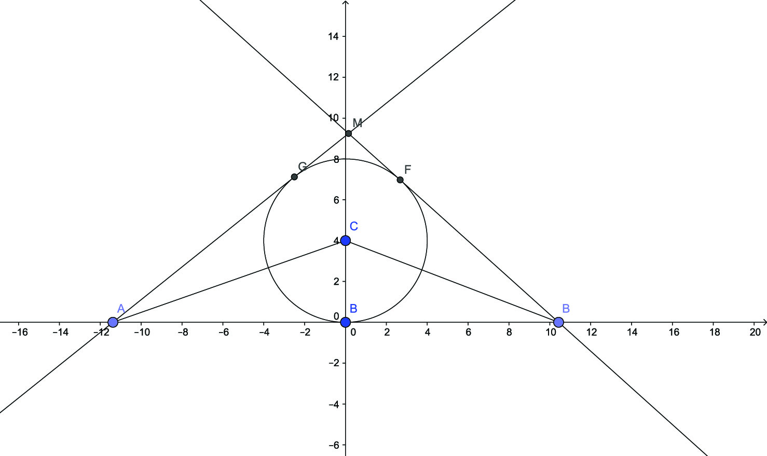

Решение. Пусть *С*(*t*,*r*) – центр окружности, вписанной в треугольник *АВМ* , где *А*(-*а*,0), *В*(*а*,0), *М*(*x*,*y*). Тогда *АС* и *ВС* – биссектрисы треугольника *АВМ* , отсюда имеем:

 или 

Решаем эту систему уравнений:



Вычитаем из первого уравнения второе и умножаем на), получаем:

 $$\left(t+a\right)\left(a-t\right)\left(\left(xa+a^{2}-ta-tx-a^{2}+xa+xt-at\right)\right)=$$

$$=r^{2}(xt+a^{2}+ax+at-a^{2}+ax+at-tx)$$

$$\left(t+a\right)\left(a-t\right)\left(2a\right)\left(x-t\right)=r^{2}\left(2a\right)\left(x+t\right)$$

$$\left(a^{2}-t^{2}\right)\left(x-t\right)=r^{2}(x+t)$$

$$a^{2}x-t^{2}x-a^{2}t+t^{3}=r^{2}x+tr^{2}$$

$$x\left(a^{2}-t^{2}-r^{2}\right)=t(r^{2}+a^{2}-t^{2})$$

$$x=\frac{t(r^{2}+a^{2}-t^{2})}{\left(a^{2}-t^{2}-r^{2}\right)}$$

(1)

Эта кривая имеет наклонные асимптоты:

 и 

где , т.е. когда касательные к окружности (биссектрисы *АС* и *ВС*) параллельны.

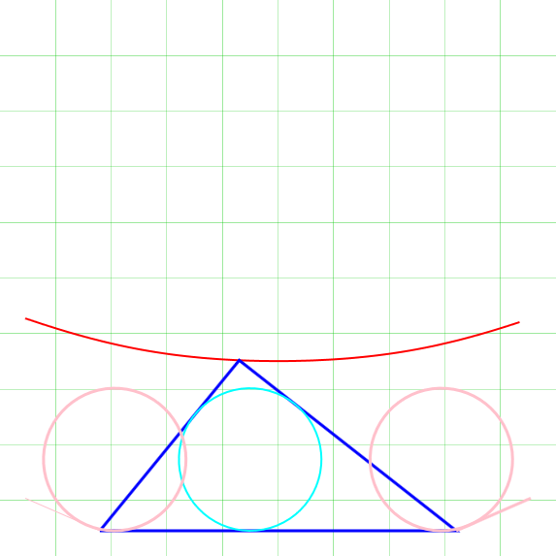

Найдем уравнение кривой в координатах *х* и *у*. Из второго уравнения системы (1) имеем



Подставляя эти равенства в первое уравнение системы (1), после возведения в квадрат, получим



Или



Это уравнение есть уравнение кривой 3-го порядка. Для построения выразим *х* через *у*:



Для удобства введем обозначения:



Тогда получим следующее уравнение:



График этой кривой имеет три асимптоты:



**Классификация ньютона.**

Данная кривая описана в классификации Ньютона и является кривой треть его порядка из первой группы.

все три корня уравнения действительные и различные; кривая имеет три асимптоты и три гиперболические ветви. Кривые этой группы носят название hyperbolae redan- dantes (раскинутые гиперболы);

В нашем случае два корня уравнения равны между собой, а остальные корни или комплексные, или одновременно больше или меньше равных корней; кривая состоит из трех гиперболических ветвей, две из которых пересекаются между собой.

**Для демонстрации мы используем программу Graphics3HELP.HTML**

**И пишем программу на языке Java Script.**

**Данная программа указана в заметках.**

**Новая задача.**

Далее мы решили посмотреть, что получится, если мы заменим прямую на полуокружность.

**Формулировка задачи.**

Имеется полуокружность(AB). По ней катиться окружность. Из точек A и B проведены касательные к окружности. Вывести уравнение траектории точки пересечения касательных.

**Решение:**

Мы вводим систему координат.

Чтобы описать движение данной точки нам необходимо найти угол наклона касательной к окружности, то есть найти коэффициент *k*. Так как из одной точки можно провести две касательные, мы возьмём верхнюю. Получаем некоторые системы уравнений.



$\left\{\begin{aligned}y=k(x+R) \\ {\left(x-x_{0}\right)}^{2}+{(y-y_{0})}^{2}=r^{2}\end{aligned}\right.$ (1)

$\left\{\begin{aligned}y=k^{1}\left(x-R\right) \\ {\left(x-x_{0}\right)}^{2}+{\left(y-y_{0}\right)}^{2}=r^{2}\end{aligned}\right.$ (2)

Решаем первую систему(1):

$${\left(x-x_{0}\right)}^{2}+{(k(x+R)-y_{0})}^{2}=r^{2}$$

$$x^{2}-2xx_{0}+{x_{0}}^{2}+k^{2}{(x+R)}^{2}-2k\left(x+R\right)y_{0}+{y_{0}}^{2}-r^{2}=0$$

$$x^{2}-2xx_{0}+{x_{0}}^{2}+{2k}^{2}xR+k^{2}x^{2}+k^{2}R^{2}-2kxy_{0}-2kRy_{0}+{y_{0}}^{2}-r^{2}=0$$

$${(k^{2}+1)x}^{2}+\left({2k}^{2}R-2ky_{0}-2x_{0}\right)x+{x_{0}}^{2}+k^{2}R^{2}-2kRy_{0}+{y_{0}}^{2}-r^{2}=0$$

$$D={\left({2k}^{2}R-2ky_{0}-2x_{0}\right)}^{2}-4\left(k^{2}+1\right)({x_{0}}^{2}+k^{2}R^{2}-2kRy_{0}+{y_{0}}^{2}-r^{2})$$

Так как нам нужна касательная, нас интересует только, когда одно решение, а значит *D* = 0.

${\left({2k}^{2}R-2ky_{0}-2x_{0}\right)}^{2}-4\left(k^{2}+1\right)\left({x_{0}}^{2}+k^{2}R^{2}-2kRy_{0}+{y_{0}}^{2}-r^{2}\right)=0$

$k^{4}R^{2}+k^{2}{y_{0}}^{2}+{x_{0}}^{2}-{2k}^{3}Ry_{0}+2x_{0}ky_{0}-{2k}^{2}Rx_{0}-k^{2}{x_{0}}^{2}-k^{4}R^{2}+{2k}^{3}Ry_{0}-k^{2}{y_{0}}^{2}$ +

$$+k^{2}r^{2}-{x_{0}}^{2}-k^{2}R^{2}+2kRy_{0}-{y_{0}}^{2}+r^{2}=0$$

$$2x_{0}ky_{0}-{2k}^{2}Rx_{0}-k^{2}{x_{0}}^{2}+k^{2}r^{2}-k^{2}R^{2}+2kRy_{0}-{y_{0}}^{2}+r^{2}=0$$

$$k^{2}\left(-2Rx_{0}-{x_{0}}^{2}+r^{2}-R^{2}\right)+k(2Ry_{0}+2x_{0}y_{0})-{y_{0}}^{2}+r^{2}=0$$

$${\left(r^{2}-({x_{0}+R)}^{2}\right)k}^{2}+2y_{0}\left(R+x_{0}\right)k-{y_{0}}^{2}+r^{2}=0$$

$$k_{1}=\frac{y_{0} \left(x_{0}+R\right)+r\sqrt{{y_{0} }^{2}-r^{2}+({x_{0}+R)}^{2} }}{r^{2}-{\left(x_{0}+R\right)}^{2}}$$

$$k_{2}=\frac{y_{0} \left(x_{0}+R\right)-r\sqrt{{y_{0} }^{2}-r^{2}+({x_{0}+R)}^{2} }}{r^{2}-{\left(x_{0}+R\right)}^{2}}$$

Точно также решаем вторую систему(2):

$${\left(x-x_{0}\right)}^{2}+{(k^{1}(x-R)-y_{0})}^{2}=r^{2}$$

$$x^{2}-2xx_{0}+{x_{0}}^{2}+{k^{1}}^{2}{(x-R)}^{2}-2k^{1}\left(x-R\right)y_{0}+{y_{0}}^{2}-r^{2}=0$$

$$x^{2}-2xx_{0}+{x_{0}}^{2}-{2k^{1}}^{2}xR+{k^{1}}^{2}x^{2}+{k^{1}}^{2}R^{2}-2k^{1}xy_{0}+2k^{1}Ry_{0}+{y_{0}}^{2}-r^{2}=0$$

$${({k^{1}}^{2}+1)x}^{2}+\left({-2k^{1}}^{2}R-2k^{1}y_{0}-2x_{0}\right)x+{x_{0}}^{2}+{k^{1}}^{2}R^{2}+2k^{1}Ry_{0}+{y_{0}}^{2}-r^{2}=0$$

$$D={\left(-{2k^{1}}^{2}R-2k^{1}y_{0}-2x_{0}\right)}^{2}-4\left({k^{1}}^{2}+1\right)({x_{0}}^{2}+{k^{1}}^{2}R^{2}+2k^{1}Ry_{0}+{y_{0}}^{2}-r^{2})$$

Так как нам нужна касательная, нас интересует только, когда одно решение, а значит *D* = 0.

${\left(-{2k^{1}}^{2}R-2k^{1}y_{0}-2x_{0}\right)}^{2}-4\left({k^{1}}^{2}+1\right)\left({x_{0}}^{2}+{k^{1}}^{2}R^{2}+2k^{1}Ry_{0}+{y_{0}}^{2}-{-r}^{2}\right)=0$

$${k^{1}}^{4}R^{2}+{k^{1}}^{2}{y_{0}}^{2}+{x_{0}}^{2}+{2k^{1}}^{3}Ry_{0}+2x_{0}k^{1}y_{0}+{2k^{1}}^{2}Rx_{0}-{k^{1}}^{2}{x_{0}}^{2}-{k^{1}}^{4}R^{2}-{2k^{1}}^{3}Ry_{0}-$$

$$-{k^{1}}^{2}{y_{0}}^{2}+{k^{1}}^{2}r^{2}-{x_{0}}^{2}-{k^{1}}^{2}R^{2}-2k^{1}Ry_{0}-{y_{0}}^{2}+r^{2}=0$$

$$2x_{0}k^{1}y_{0}+{2k^{1}}^{2}Rx_{0}-{k^{1}}^{2}{x_{0}}^{2}+{k^{1}}^{2}r^{2}-{k^{1}}^{2}R^{2}-2k^{1}Ry_{0}-{y_{0}}^{2}+r^{2}=0$$

$${k^{1}}^{2}\left(2Rx_{0}-{x_{0}}^{2}+r^{2}-R^{2}\right)+k^{1}(-2Ry_{0}+2x_{0}y_{0})-{y_{0}}^{2}+r^{2}=0$$

$${\left(r^{2}-({x_{0}-R)}^{2}\right)k^{1}}^{2}+2y_{0}\left(x_{0}-R\right)k^{1}-{y_{0}}^{2}+r^{2}=0$$

$${k^{1}}_{1}=\frac{y_{0} \left(x_{0}-R\right)+r\sqrt{{y_{0} }^{2}-r^{2}+({x_{0}-R)}^{2} }}{r^{2}-{\left(x_{0}-R\right)}^{2}}$$

$${k^{1}}_{2}=\frac{y_{0} \left(x_{0}-R\right)-r\sqrt{{y_{0} }^{2}-r^{2}+({x_{0}-R)}^{2} }}{r^{2}-{\left(x_{0}-R\right)}^{2}}$$

Далее ищем геометрическое место точек данной кривой с помощью новой системы пересечения двух касательных.

$$\left\{\begin{aligned}Y=k^{1}(X-R) \\ Y=k(X+R)\end{aligned}\right.$$

Выражаем X и Y:

$Y=kR(1-\frac{k^{1}+k}{k-k^{1}}$)

$$X= - R(\frac{k^{1}+k}{k-k^{1}})$$

Подставляем нужное значение *k* и получаем координаты кривой:

$$Y=R\left(\frac{y_{0} \left(x_{0}+R\right)+r\sqrt{{y_{0} }^{2}-r^{2}+{\left(x_{0}+R\right)}^{2} }}{r^{2}-{\left(x_{0}+R\right)}^{2}}\right)×$$

$$×\left(1-\frac{\frac{y_{0} \left(x_{0}-R\right)-r\sqrt{{y_{0} }^{2}-r^{2}+{\left(x_{0}-R\right)}^{2} }}{r^{2}-{\left(x_{0}-R\right)}^{2}}+\frac{y_{0} \left(x_{0}+R\right)+r\sqrt{{y_{0} }^{2}-r^{2}+{\left(x_{0}+R\right)}^{2} }}{r^{2}-{\left(x_{0}+R\right)}^{2}}}{\frac{y_{0} \left(x_{0}+R\right)+r\sqrt{{y_{0} }^{2}-r^{2}+{\left(x_{0}+R\right)}^{2} }}{r^{2}-{\left(x_{0}+R\right)}^{2}}-\frac{y_{0} \left(x_{0}-R\right)-r\sqrt{{y_{0} }^{2}-r^{2}+{\left(x_{0}-R\right)}^{2} }}{r^{2}-{\left(x_{0}-R\right)}^{2}}}\right)$$

$$X=$$

$$= - R \left( \frac{\frac{y_{0} \left(x_{0}-R\right)-r\sqrt{{y_{0} }^{2}-r^{2}+{\left(x_{0}-R\right)}^{2} }}{r^{2}-{\left(x_{0}-R\right)}^{2}}+\frac{y_{0} \left(x_{0}+R\right)+r\sqrt{{y_{0} }^{2}-r^{2}+{\left(x_{0}+R\right)}^{2} }}{r^{2}-{\left(x_{0}+R\right)}^{2}}}{\frac{y_{0} \left(x_{0}+R\right)+r\sqrt{{y_{0} }^{2}-r^{2}+{\left(x_{0}+R\right)}^{2} }}{r^{2}-{\left(x_{0}+R\right)}^{2}}-\frac{y_{0} \left(x_{0}-R\right)-r\sqrt{{y_{0} }^{2}-r^{2}+{\left(x_{0}-R\right)}^{2} }}{r^{2}-{\left(x_{0}-R\right)}^{2}}}\right)$$

**Для демонстрации кривой используем программу MATHCAD.**

**Poster_graphic.eps**

**Что получено?**

Получена траектория точки пересечения касательных проведенных из двух заданных точек А и В к окружности, которая катится по прямой (АВ).

Найдены асимптоты этой кривой.

Так же получена траектория точки пересечения касательных проведенных из двух заданных точек А и В к окружности, которая катится по полуокружности (АВ).

**Что буду делать дальше?**

Найти порядок новой кривой.

Получить траекторию точки пересечения касательных проведенных из двух заданных точек А и В к окружности, которая катится по полуэллипсу (АВ).

**Заметки:**

**Для демонстрации мы используем программу Graphics3HELP.HTML**

**И пишем программу на языке Java Script.**

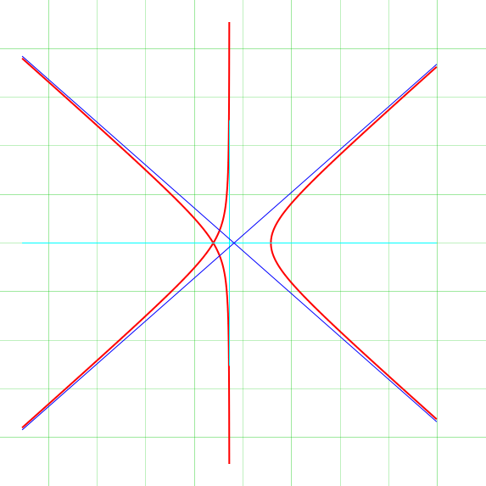

*а*=20, *b*=15

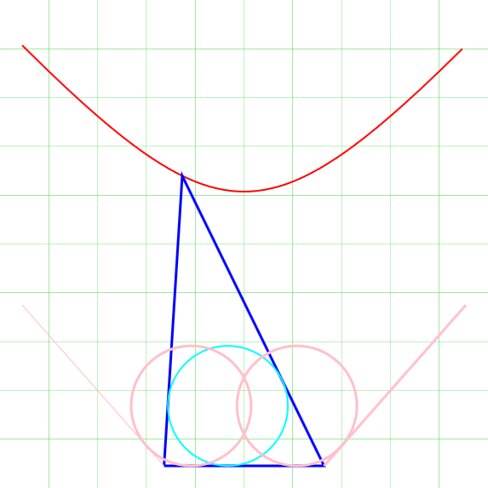

*а*=20, *b*=15

function xn(z){return (z\*z-r\*r)\*(a-z)/(a\*z-z\*z-r\*r)}

function yn(z){return 2\*r\*z\*(a-z)/(a\*z-z\*z-r\*r)}

a=40;r=15;h=a/100;h1=a/10;tn=sqrt(a\*a-4\*r\*r);tk=(a+tn)/2;tn=(a-tn)/2;//t0=tn

u[0]=new Array();u[1]=new Array();u[2]=new Array();u[3]=new Array();u[4]=new Array();

u[7]=new Array();u[8]=new Array();

u[5]=new Array();u[6]=new Array();wc[0]='red';wt[0]=2;wc[1]='blue';wt[1]=3;wc[2]='aqua';

wt[2]=2;wc[3]='pink';wt[3]=1;wc[4]='pink';wt[4]=3;wc[7]='red';wc[8]='red';wt[7]=1;wt[8]=1;

i=0;for(t=tn+h1;t<tk-h1;t+=h){u[0][i]=xn(t)+','+yn(t);i++}

u[1][0]='0,0';u[1][1]=a+',0';x=xn(t0);y=yn(t0);u[1][2]=x+','+y;u[1][3]='0,0';

r0=y\*a/(sqrt(x\*x+y\*y)+sqrt((x-a)\*(x-a)+y\*y)+a);

i=0;for(t=0;t<6.3;t+=.1){u[2][i]=(r\*cos(t)+t0)+','+(r\*sin(t)+r);i++}

x=xn(tn+h1);u[3][0]='0,0';u[3][1]=x+','+2\*r\*tn/(tn\*tn-r\*r)\*x;

x=xn(tk-h1);u[4][0]=a+',0';u[4][1]=x+','+2\*r\*(a-tk)/((a-tk)\*(a-tk)-r\*r)\*(a-x);

i=0;for(t=0;t<6.3;t+=.1){u[5][i]=(r\*cos(t)+tn)+','+(r\*sin(t)+r);i++}

i=0;for(t=0;t<6.3;t+=.1){u[6][i]=(r\*cos(t)+tk)+','+(r\*sin(t)+r);i++}

t0+=h;if(t0>tk-h1)t0=tn+h1;

cle();ris(u,wc,wt,3)

't0='+t0+', tk='+tk+', r0='+r0+', r='+r+', a='+a

function yn(z){return (z+r)\*sqrt(1-c/z)\*c1}

a=20;r=15;n=100;h=.1;c=r\*r/(a\*a-r\*r);c1=sqrt(1/c);c\*=2\*r;b=(2\*r-c)\*c1/2;x0=5\*c;y0=yn(x0)

u[0]=new Array();u[1]=new Array();u[2]=new Array();u[3]=new Array();u[4]=new Array();u[5]=new Array();

u[6]=new Array();u[7]=new Array();

wc[0]='red';wt[0]=2;wc[1]='red';wt[1]=2;wc[2]='red';wt[2]=2;wc[3]='red';wt[3]=2;wc[4]='aqua';wt[4]=1;

wc[5]='aqua';wc[6]='blue';wc[7]='blue'

i=0;for(x=c;x<x0;x+=h){u[0][i]=x+','+yn(x);u[1][i]=x+','+(-yn(x));i++}

i=0;for(x=-x0;x<-h;x+=h){u[2][i]=x+','+yn(x);u[3][i]=x+','+(-yn(x));i++}

u[4][0]='0,'+y0;u[4][1]='0,'+(-y0);u[5][0]=x0+',0';u[5][1]=-x0+',0';

u[6][0]=-x0+','+(b-x0\*c1);u[6][1]=x0+','+(b+x0\*c1);u[7][0]=-x0+','+(-b+x0\*c1);u[7][1]=x0+','+(-b-x0\*c1);

cle();ris(u,wc,wt,3)

'a='+a+', r='+r+', c='+c+', c1='+c1

function xn(z){return z\*(a\*a-z\*z+r\*r)/(a\*a-z\*z-r\*r)}

function yn(z){return 2\*r\*(a\*a-z\*z)/(a\*a-z\*z-r\*r)}

a=20;r=15;h=a/100;h1=a/5;tk=sqrt(a\*a-r\*r);tn=-tk; //t0=4\*a-h1

u[0]=new Array();u[1]=new Array();u[2]=new Array();u[3]=new Array();u[4]=new Array();

u[7]=new Array();u[8]=new Array();

u[5]=new Array();u[6]=new Array();wc[0]='red';wt[0]=2;wc[1]='blue';wt[1]=3;wc[2]='aqua';

wt[2]=2;wc[3]='red';wt[3]=2;wc[4]='red';wt[4]=2;wc[5]='aqua';wt[5]=1.5;

wc[8]='red';wt[7]=1;wt[8]=1;

i=0;for(t=tn+h1;t<tk-h1;t+=h){u[0][i]=xn(t)+','+yn(t);i++}

u[1][0]=-a+',0';u[1][1]=a+',0';x=xn(t0);y=yn(t0);u[1][2]=x+','+y;u[1][3]=u[1][0];

//r0=y\*a/(sqrt((x+a)\*(x+a)+y\*y)+sqrt((x-a)\*(x-a)+y\*y)+a);

i=0;for(t=0;t<6.3;t+=.1){u[2][i]=(r\*cos(t)+t0)+','+(r\*sin(t)+r);i++}

i=0;for(t=-4\*a;t<tn-h1;t+=h){u[3][i]=xn(t)+','+yn(t);i++}

i=0;for(t=tk+h1;t<4\*a;t+=h){u[4][i]=xn(t)+','+yn(t);i++}

u[5][0]=-4\*a+',0';u[5][1]=4\*a+',0';

//t0+=h;if(t0>tk-h1)t0=tn+h1;

t0+=h;

if(t0>4\*a)t0=-4\*a;

//alert('t0='+t0+', tk='+tk+', r0='+r0+', r='+r+', a='+a)

cle();ris(u,wc,wt,3)

't0='+t0+', tk='+tk+', r0='+r0+', r='+r+', a='+a

**Источники литературы:**

[Смогоржевский А.С.: Справочник по теории плоских кривых третьего порядка. - М.: Госфизматлитиздат, 1961](http://2dip.su/%D1%81%D0%BF%D0%B8%D1%81%D0%BE%D0%BA_%D0%BB%D0%B8%D1%82%D0%B5%D1%80%D0%B0%D1%82%D1%83%D1%80%D1%8B/134200)

[Савелов А. А.](http://spisok-literaturi.ru/author/savelov-a-a.html): Плоские кривые. Систематика, свойства, применения. Справочное руководство.- М.: [Государственное издательство физико-математической литературы](http://spisok-literaturi.ru/publisher/gosudarstvennoe-izdatelstvo-fiziko-matematicheskoy-literaturyi.html?id=10002&show=all),1960